Игровая программа
«Путешествие в страну знаний»
Ведущий: Здравствуйте, дорогие ученики, а также педагоги нашего центра! Вот и пролетело звонкое лето. За три летних месяца городской центр технического творчества с огромной радостью распахнул двери для своих ребят, ведь так давно не было слышно детского и задорного смеха. Ребята отдохнувшие, весёлые и здоровые снова пришли на занятия, чтобы заниматься любимым делом и конечно же встретить новых друзей.
Ведущий: Сегодня у нас замечательный праздник День знаний! В игровой программе «Путешествие в страну знаний» участвуют ребята из объединений «Робототехника Lego Wedo», «Юный моделист», «Краски мира». Ведущий: Игровая программа будет проходить в виде эстафеты, а значит нужно, разделится на команды. Каждая команда должна придумать себе название, жюри в лице ваших педагогов будет оценивать ваши действия.
«Собери портфель»
Ведущий: По моему сигналу первые участники от каждой команды бегут к листам, на которых изображены различные предметы и при помощи фломастера зачеркнуть те предметы, которые не относятся к школьному процессу.
(3 листа а4, 3 фломастера)
«Собери фигуру»
Ведущий: Танграм – это старинная китайская игра-головоломка. В ней – 7 плоских фигур, которые нужно сложить определённым образом для получения другой, более сложной, фигуры. Соберите фигуру из танграма и отгадайте загадку.
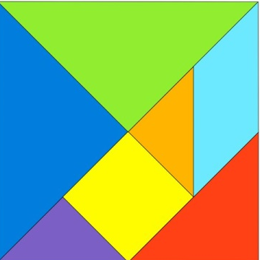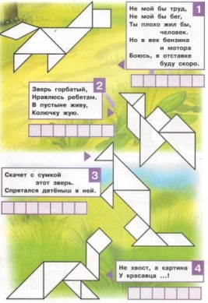

«Битва эрудитов»
Ведущий: Эрудиты – это ум, Эрудиты – это мощно. И сейчас мы в этом убедимся. Представитель от каждой команды вытягивает билет с вопросом. Вопросы по разным предметам. Обсуждаем командой, а затем отвечаем.

Вопросы | Ответы
Русский язык вопрос №1  Найди пару: теленок – корова, жеребенок – лошадь, щенок – собака, … ? – овца | ягненок
Русский язык вопрос №2  Подбери антонимы жарко - …, высокий - …, тусклый - …, широкая - …, враг - …, тьма - … | холодно, низкий, яркий, узкая, друг, свет
Русский язык вопрос № 3  Загадка – шарада Я - дерево в родной стране, Найдешь в лесах меня повсюду, Но слоги переставь во мне И воду подавать я буду. | Сосна?- насос
Русский язык вопрос №4  Подбери слова по количеству букв. | Сон  Сок  Слон  Сова  Соска  Санки  Сливки  Свирель
  С
  С
  С
  С
  С
Литература вопрос №1  Как звали теленка из Простоквашино? | Гаврюша
Литература вопрос №2  В какой сказке зимой собирали цветы? | «Двенадцать месяцев»
Литература вопрос №3  Перечислите всех бременских музыкантов. | осел, собака, кот, петух
Литература вопрос №4  Кого маленькая разбойница дала в помощь Герде? | олень
Природа вопрос №1  Что лишнее? Луна, береза, кукушка, василек, бабочка, подберезовик. Почему? | луна, так как это неживая природа
Природа вопрос №2  Как называется сушеный виноград? | изюм
Природа вопрос №3  У каких птиц крылья покрыты не перьями, а чешуей? | у пингвинов
Природа вопрос №4  Сколько ног у паука? | восемь
Математика вопрос №2  На столе стояло 3 стакана с вишней. Костя съел один стакан вишни, поставив пустой стакан на стол. Сколько стаканов осталось? | 3
Математика вопрос №1  На берёзе три толстых ветки, на каждой толстой ветке по три тоненьких веточки. На каждой тоненькой веточке по одному яблочку. Сколько всего яблок? | 9
Математика вопрос №3  В корзине три яблока. Как поделить их между тремя детьми так, чтобы одно яблоко осталось в корзине? | отдать одно яблоко вместе с корзиной

«Запоминалка»
Ведущий: Для каждой команды приготовлен лист бумаги и фломастеры. Все участники сосредоточены и готовы слушать длинный текст, после того, как я закончу читать текст, даю команду «старт» и засекаю время. Вы берёте свои фломастеры и на своих листах рисуете предметы, которые запомнили из текста. Победителем станет та команда, которая сумеет вспомнить и нарисовать больше предметов.
Текст: Слон, тарелка, яблоко, окно, цветок, собака, дом, очки, глаз, машина, цифра пять, рыбка, кружка, сердечко.

«Составляем расписание»
Ведущий: Команды перед вами слова, которые относятся к школьным предметам. Ваша задача определить, что это за предметы.
 | (химия)
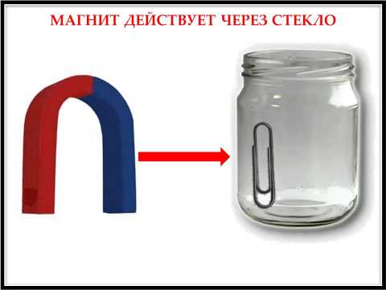 | (физика)
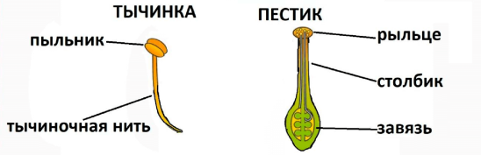 | (ботаника)
 | (пение)
 | (физкультура)
 | (история)
 | (математика)
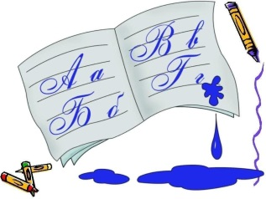 | (русский язык)
 | (информатика)
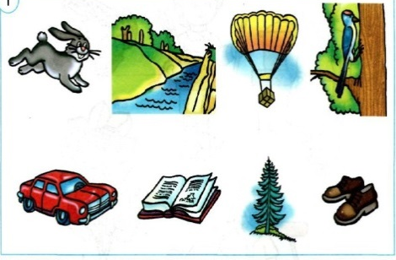 | (окружающий мир)
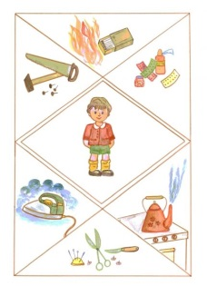 | (ОБиЗР)

«Мульт-шифр»
Ведущий: Для каждой команды подготовлены наборы картинок определённых предметов. Такие наборы будут являться неким шифром какого-то мультфильма, а какого именно предстоит отгадать, проявив смекалку.
Ведущий: Вот и подошла к концу наша увлекательная игровая программа, посвященная Дню знаний. Сегодня мы окунулись в мир веселья, смеха и новых открытий. Мы доказали, что знания — это не только полезная, но и очень интересная часть нашей жизни.
Помните, что знания — это сила, и каждый новый день — это возможность открыть для себя что-то новое и удивительное. Не бойтесь задавать вопросы, искать ответы и стремиться к новым вершинам! До новых встреч! Спасибо всем и до свидания!

